**Perancangan Desain *User Interface* Dan *User Experience* Web Ape Cafe Menggunakan Figma Dengan Pendekatan *Design Thinking***

**Juan Philbert Artori Kris1,** [**Emy Lenora Tatuhey**](https://scholar.google.com/citations?user=siG7CpUAAAAJ&hl=id&oi=ao)**2**

1Program Studi Teknik Informatika, Universitas Sepuluh Nopember Papua

*Correspondence e-mail: [juanphilbert.artorikris@gmail.com](mailto:juanphilbert.artorikris@gmail.com), emytatuhey@gmail.com

|  |  |  |
| --- | --- | --- |
| **Article history** |  | Submitted: 2025/03/01; Revised: 2025/05/11; Accepted: 2025/06/02 |
| **Abstract** |  | In the contemporary digital era, the design of user interfaces (UIs) and the subsequent experience of users (UEs) of systems and applications have become pivotal in enhancing the quality of interaction. It is evident that APE Cafe, a commercial entity operating within the culinary sector, necessitates a web design that is both intuitive and aesthetically pleasing in order to optimise the user experience. The objective of this study is to design the user interface and experience (UI/UX) for the APE Cafe website using the Figma software and a design thinking approach. The methodology employed comprises five stages: empathy, definition, ideation, prototyping and testing. During the empathy stage, researchers gathered information about user needs and expectations through interviews and surveys. In the subsequent phase, the identification and formulation of user problems was initiated. In the ideation stage, a variety of ideas for solutions were developed, followed by the creation of prototypes that allowed for design visualisation. In the final stage of the research process, the prototypes were subjected to a series of user tests with the objective of eliciting valuable feedback. The findings of the study demonstrate that the resulting design is aligned with user needs and enhances the quality of interaction. The utilisation of Figma resulted in enhanced efficiency and collaboration within the design process, enabling the team to expeditiously adapt to alterations and user feedback. It is anticipated that this research will positively contribute to the development of the APE Cafe website and enhance customer satisfaction through the provision of a superior user experience. Moreover, the findings of this study can function as a reference point for other businesses seeking to design effective and efficient user interfaces and user experiences. |
| **Keywords** |  | UI/UX Design, Design Thinking, Figma, APE Cafe Web, User Experience |
| Creative Commons License |  | **© 2025 by the authors**. Submitted for possible open access publication under the terms and conditions of the Creative Commons Attribution 4.0 International (CC BY SA) license, <https://creativecommons.org/licenses/by-sa/4.0/>. |

**PENDAHULUAN**

Bersamaan dengan evolusi teknologi informasi yang semakin cepat, industri kuliner menghadapi tantangan baru dalam menarik dan mempertahankan pelanggan. Dalam konteks ini, desain antarmuka pengguna (UI) dan pengalaman pengguna (UX) menjadi komponen penting yang dapat memengaruhi kesuksesan sebuah bisnis. APE Cafe, sebuah perusahaan terkemuka di sektor kuliner, telah mendapatkan pujian atas minuman eksklusifnya yang khas dan enak, termasuk Ape Kasus dan Butteeschotch Crumble, yang telah menjadi titik fokus basis pelanggannya. APE Cafe, yang memiliki ciri khas suasana kafe yang nyaman dan modern, menawarkan beragam pilihan makanan ringan dan makanan ringan yang cocok untuk dinikmati sambil bersantai. Tema yang dipilih kafe ini, Modern Minimalis, telah berhasil menciptakan lingkungan yang estetis dan menarik secara visual yang telah menjadi tujuan populer bagi individu yang memiliki minat dalam seni kuliner dan fotografi. Namun demikian, terlepas dari keunggulannya yang nyata dalam hal rasa dan suasana, APE Cafe masih menghadapi tantangan dalam meningkatkan pengalaman pengguna melalui platform digitalnya. Oleh karena itu, desain web yang tidak hanya menyenangkan secara estetika tetapi juga intuitif diperlukan untuk meningkatkan pengalaman pengguna dan memfasilitasi akses ke informasi tentang kafe.

Tantangan utama APE Cafe terletak pada kenyataan bahwa proses pemesanannya masih manual, sehingga mengharuskan pelanggan untuk datang ke tempat untuk membeli makanan dan minuman. Meskipun telah menerapkan sistem kasir untuk pembayaran, tampilan situs webnya tetap tidak menarik secara estetika dan tidak responsif, sehingga menghambat pengalaman pengguna. Daya tarik estetika, kemudahan navigasi, dan kejelasan dalam mengkomunikasikan sejarah, visi, dan misi APE Cafe adalah area yang telah diidentifikasi sebagai area yang perlu ditingkatkan. Fenomena ini menghasilkan pengalaman pengguna yang tidak memuaskan, sehingga mengurangi minat pelanggan untuk kembali.

Untuk mengatasi tantangan ini, penelitian ini menggunakan pendekatan Design Thinking untuk merekayasa desain UI/UX yang unggul. Seperti yang ditegaskan oleh Tim Brown, Design Thinking adalah metode yang memprioritaskan kebutuhan pengguna, dengan tujuan untuk menghasilkan solusi yang inovatif (Brown & Funk, 2012). Dengan menggunakan pendekatan ini, memungkinkan perumusan solusi yang tidak hanya memenuhi kebutuhan pengguna, tetapi juga meningkatkan pengalaman pengguna secara keseluruhan.

Proses ini terdiri dari lima tahap: pertama, tahap empati, di mana pengguna mengidentifikasi dan memahami kebutuhan pengguna; kedua, tahap define, di mana pengguna mendefinisikan masalah dan menciptakan solusi; ketiga, tahap ideate, di mana pengguna menghasilkan ide untuk solusi; keempat, tahap prototipe, di mana pengguna membuat model solusi; dan kelima, tahap test, di mana pengguna mengevaluasi solusi.

Pada tahap desain, diagram UML, termasuk use-case, aktivitas, dan diagram kelas, digunakan untuk memodelkan interaksi pengguna dan sistem. Alat desain Figma digunakan untuk mengembangkan prototipe interaktif yang responsif dan menyenangkan secara estetika. Temuan dari penelitian ini menunjukkan bahwa desain yang dihasilkan mampu memenuhi kebutuhan pengguna dan meningkatkan kualitas interaksi, sehingga meningkatkan kepuasan pengguna dan mempertahankan keunggulan kompetitif APE Cafe di sektor kuliner.

Referensi berikut ini berkaitan dengan penelitian ini: Madawara dkk. (2023) melakukan penelitian yang menunjukkan keampuhan pendekatan Design Thinking dalam merancang aplikasi kafe yang intuitif (Madawara et al., 2023). Yessy dkk. (2021) mengadopsi prinsip-prinsip User-Centered Design dalam pengembangan aplikasi self-booking (Yessy et al., 2021). Selain itu, Interaction Design Foundation (2023) menggarisbawahi pentingnya UX yang optimal, yang tidak hanya menekankan pada estetika, tetapi juga kemudahan navigasi dan kejelasan informasi (*What Is User Experience (UX) Design? — Updated 2025 | IxDF*, n.d.). Norman (2015) juga menekankan pentingnya desain yang selaras dengan model mental pengguna dalam karya seminalnya, “The Design of Everyday Things” (Tenner, 2015). Teks berikut ini dimaksudkan untuk memberikan gambaran umum yang komprehensif tentang pokok bahasan tersebut.

**METODE**

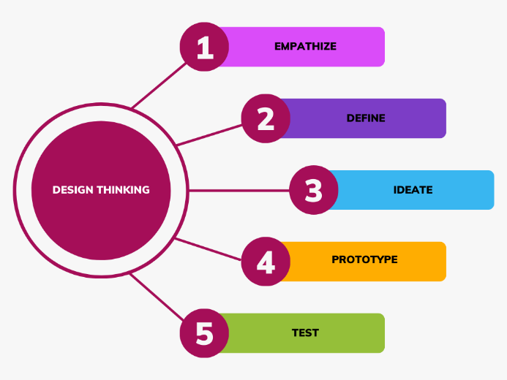

***Gambar 1.*** *Design Thinking Method*

Penelitian ini menggunakan pendekatan Design Thinking, yang terdiri dari lima tahap: Empathiz, Define, Ideate, Prototype, dan Test. Pendekatan ini dipilih karena penekanannya pada kebutuhan pengguna, sebuah aspek penting dalam desain antarmuka pengguna yang efektif. Berikut contohnya :

1. **Empathize:** Pada tahap ini, peneliti melakukan penelitian dan observasi untuk memahami kebutuhan dan preferensi pengguna APE Cafe. Data yang disajikan di sini dikumpulkan melalui kombinasi wawancara dengan pelanggan dan survei, dengan tujuan untuk mendapatkan wawasan tentang pengalaman mereka menggunakan layanan pemesanan.
2. **Define:** Setelah mengumpulkan data terkait, peneliti melanjutkan dengan menganalisis informasi yang diperoleh dengan cermat. Proses analisis ini dilakukan dengan tujuan untuk menggambarkan tantangan utama yang dihadapi oleh pengguna. Hal ini termasuk identifikasi kesulitan yang dialami selama proses pemesanan dan kurangnya informasi yang tersedia di situs web APE Cafe.
3. **Ideate:** Pada tahap ini, peneliti menghasilkan ide-ide kreatif untuk mengatasi masalah yang telah didefinisikan. Sesi brainstorming dilakukan dengan tim desain untuk menghasilkan solusi inovatif yang meningkatkan pengalaman pengguna. Pada fase Ideation, para penulis menghasilkan berbagai ide untuk mengatasi masalah yang telah didefinisikan sebelumnya. Pada tahap ini, ide-ide berikut telah diajukan:
4. Desain situs web yang menarik secara estetika. Tujuannya adalah untuk menciptakan tampilan situs web yang menyenangkan secara estetika dengan menggunakan skema warna dan pemilihan gambar yang sesuai dengan suasana kafe. Tujuan desain adalah untuk menciptakan pengalaman yang menarik secara visual bagi pengunjung.
5. Informasi yang Komprehensif:

Sangat penting untuk memberikan rincian yang komprehensif mengenai menu, jam operasional, lokasi geografis, dan informasi kontak. Hal ini sangat penting agar pelanggan dapat dengan mudah mengakses informasi yang mereka butuhkan tanpa menemui hambatan. Fitur Galeri: Tampilan foto-foto yang menggambarkan suasana dan penawaran menu kafe adalah strategi yang digunakan untuk menarik pelanggan potensial. Galeri ini akan memberikan representasi yang komprehensif dari pengalaman yang ditawarkan di APE Cafe.

1. Navigasi yang Intuitif:

Tujuannya adalah untuk merancang menu navigasi yang intuitif yang memfasilitasi identifikasi dan pengambilan informasi yang relevan oleh pelanggan potensial. Navigasi yang mahir telah terbukti meningkatkan pengalaman pengguna secara keseluruhan.

1. **Prototype:** Para peneliti menggunakan Figma sebagai instrumen desain untuk menghasilkan prototipe interaktif dari desain UI/UX yang diusulkan. Prototipe yang sedang dipertimbangkan menggabungkan elemen-elemen penting, termasuk halaman beranda, menu, dan proses pemesanan yang intuitif.
2. **Test:** Prototipe telah diuji oleh pengguna nyata untuk mendapatkan umpan balik. Tujuan dari evaluasi ini adalah untuk menilai keampuhan desain dan mengidentifikasi area yang memerlukan peningkatan. Data yang dikumpulkan selama fase pengujian kemudian dianalisis secara ketat untuk memastikan apakah desain tersebut memenuhi persyaratan pengguna yang dituju.

Penelitian ini mengumpulkan data mengenai profil pengguna, kebiasaan dalam menggunakan layanan kafe, dan hambatan yang dialami saat menggunakan sistem yang ada. Analisis data kualitatif dilakukan untuk memahami pengalaman pengguna dan mengidentifikasi solusi yang tepat.

**HASIL DAN PEMBAHASAN**

1. **Empathize**

Pada tahap Empathize, langkah awal yang dilakukan adalah memahami kebutuhan dan tujuan dari APE Cafe dalam membuat website profil. Untuk itu, penulis melakukan wawancara dengan pemilik APE Cafe, dengan tujuan untuk memahami visi, misi, dan tujuan yang mendasari pembuatan website ini. Dari hasil wawancara tersebut, didapatkan beberapa poin penting, yaitu:

* 1. Jelas terlihat bahwa APE Cafe saat ini tidak memiliki situs web resmi yang menyediakan informasi lengkap mengenai kafe, termasuk menu, jam operasional, dan lokasi geografis.
  2. Pemilik kafe telah menyatakan keinginannya untuk memiliki situs web yang secara estetis menyenangkan dan mudah dinavigasi, dengan tujuan untuk menarik lebih banyak pelanggan.
  3. Pemiliknya juga mengungkapkan tujuan penggunaan situs web untuk menyampaikan suasana dan esensi kafe kepada calon pelanggan, sehingga menumbuhkan minat mereka untuk berkunjung.

Pemeriksaan menyeluruh terhadap hasil wawancara menunjukkan bahwa APE Cafe membutuhkan sebuah situs web yang tidak hanya berfungsi sebagai tempat penyimpanan informasi, namun juga sebagai instrumen pemasaran yang efektif.

1. **Define**

Pada tahap Define, data yang terkumpul dianalisa untuk mengidentifikasi masalah yang muncul selama proses pembuatan website profil APE Cafe. Analisis ini dilakukan untuk mengetahui kebutuhan dari pemilik kafe dan calon pengguna website. Berikut ini adalah beberapa masalah utama yang telah diidentifikasi:

1. Kelangkaan informasi online adalah masalah yang menonjol. Diamati bahwa APE Cafe tidak memiliki platform online yang menampilkan informasi lengkap tentang kafe.
2. Desainnya secara estetika tidak menyenangkan. Pemilik kafe berusaha meningkatkan daya tarik estetika dan citra profesionalnya dengan membuat situs web yang akan berfungsi sebagai representasi digital bisnis mereka.
3. Menelusuri Medan yang Menantang:

Pemilik kafe menyatakan keinginannya untuk memiliki situs web yang mudah dinavigasi sehingga calon pelanggan dapat dengan mudah menemukan informasi yang mereka butuhkan.

Dengan mengatasi masalah ini, penulis dapat mengembangkan solusi efektif yang sesuai dengan kebutuhan APE Cafe.

1. **Ideate**
2. **Use Case Diagram**

Diagram kasus penggunaan adalah alat yang digunakan untuk menggambarkan interaksi antara aktor (yaitu pengguna) dan sistem. Diagram berikut menggambarkan fungsionalitas sistem dari sudut pandang pengguna.

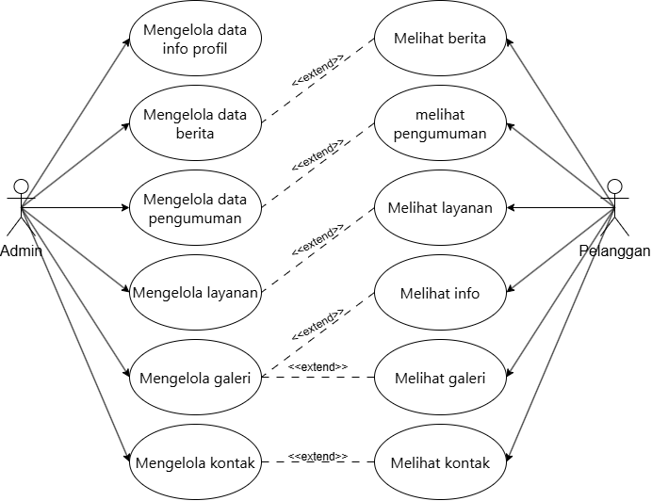

***Gambar 2.*** *Use-case Diagram*

* Analisis Diagram:
* Aktor:
  1. Administrator: Manajer sistem memiliki hak akses penuh.
  2. Pelanggan: Istilah “pengguna akhir” mengacu pada individu yang menggunakan layanan.
* Kasus Penggunaan Admin:

1. Administrasi informasi profil adalah fungsi yang berada di bawah lingkup administrator. Administrator ini dipercayakan dengan tanggung jawab untuk membuat perubahan pada informasi profil organisasi.
2. Administrasi dipercayakan dengan tanggung jawab untuk mengelola data berita, yang mencakup fungsi penambahan, pengeditan, dan penghapusan berita.
3. Administrasi data pengumuman merupakan fungsi yang berada dalam lingkup administrator.
4. Administrasi layanan adalah fungsi yang berada di bawah lingkup administrator. Orang-orang ini dipercayakan dengan tanggung jawab untuk mengawasi berbagai layanan yang tersedia.
5. Administrasi galeri adalah fungsi yang berada di bawah lingkup administrator yang ditunjuk. Para administrator ini dipercayakan dengan tanggung jawab untuk mengawasi pengelolaan foto dan gambar galeri.
6. Administrasi informasi kontak adalah fungsi yang tersedia bagi pihak yang berwenang.

* Berikut ini adalah daftar kasus penggunaan pelanggan:

1. Fungsi “Lihat Berita” memungkinkan pelanggan untuk mengakses konten berita yang dipublikasikan.
2. Pengumuman terbaru tersedia untuk dibaca dengan cermat oleh pelanggan.
3. Fungsi “Lihat Layanan” memungkinkan pelanggan untuk mengakses daftar lengkap layanan yang tersedia.
4. Fungsi “Lihat Info” memungkinkan pelanggan untuk mengakses informasi umum.
5. Galeri tampilan adalah ruang khusus di mana pelanggan dapat mengakses koleksi gambar yang telah dikurasi.
6. Fungsi “Lihat Kontak” memungkinkan pelanggan untuk mengakses informasi kontak pihak lain.
7. **Activity Diagram**

Diagram aktivitas adalah metode untuk menggambarkan alur kerja atau proses bisnis dalam sebuah sistem. Diagram berikut ini menggambarkan sifat berurutan dari proses tersebut.

***Gambar 3.*** *Activity Diagram-Customers*

* Alur Proses:

1. Mulai - Pelanggan memulai interaksi
2. Mengakses web → Sistem menampilkan halaman Beranda
3. Mengakses halaman Tentang → Sistem menampilkan halaman Tentang
4. Titik Keputusan: Apakah Anda ingin melihat Layanan?

* Ya → Akses halaman Layanan → Sistem menampilkan halaman Layanan dan Galeri
* Tidak → Lanjut ke langkah berikutnya

1. Titik Keputusan: Apakah Anda ingin melihat Kontak?

* Ya → Mengakses halaman Kontak → Sistem menampilkan halaman Kontak
* Tidak → Pergi ke Akhir

1. Kembali ke halaman Beranda
2. Selesai

***Gambar 4.*** *Activity Diagram-Admin manages profile info data*

* Alur Proses:

1. Mulai - Admin memulai sesi
2. Akses web → Sistem menampilkan halaman Login
3. Memasukkan Nama Pengguna dan Kata Sandi
4. Validasi → Sistem memvalidasi kredensial
5. Titik Keputusan: Apakah nama pengguna dan kata sandi sudah benar?
   * Ya → Pilih menu Info Profil → Sistem menampilkan menu utama
   * Tidak → Kembali ke login
6. Admin klik Tambah/Edit/Hapus Info Profil → Sistem menampilkan daftar Info Profil
7. Selesai

***Gambar 5.*** *Activity Diagram-Admin managing news data*

* Mirip dengan diagram sebelumnya, tetapi berfokus pada manajemen berita:

1. Proses login yang sama
2. Pilih menu berita → Sistem menampilkan menu utama
3. Admin mengklik Tambah/Edit/Hapus berita → Sistem menampilkan daftar berita
4. Admin mengisi form berita
5. Admin kembali ke menu utama → Sistem menampilkan form berita
6. Selesai

***Gambar 6.*** *Activity Diagram-Admin manages announcement data*

* Alur serupa untuk manajemen pengumuman:

1. Proses login
2. Pilih menu pengumuman → Sistem menampilkan menu utama
3. Admin mengklik Tambah/Edit/Hapus pengumuman → Sistem menampilkan daftar pengumuman
4. Admin mengisi form pengumuman
5. Selesai

***Gambar 7.*** *Activity Diagram-Admin managing service data*

* Alur untuk manajemen layanan:

1. Proses masuk
2. Pilih menu layanan → Sistem menampilkan menu utama
3. Admin mengklik Tambah/Edit/Hapus layanan → Sistem menampilkan daftar layanan
4. Admin mengisi formulir layanan
5. Selesai

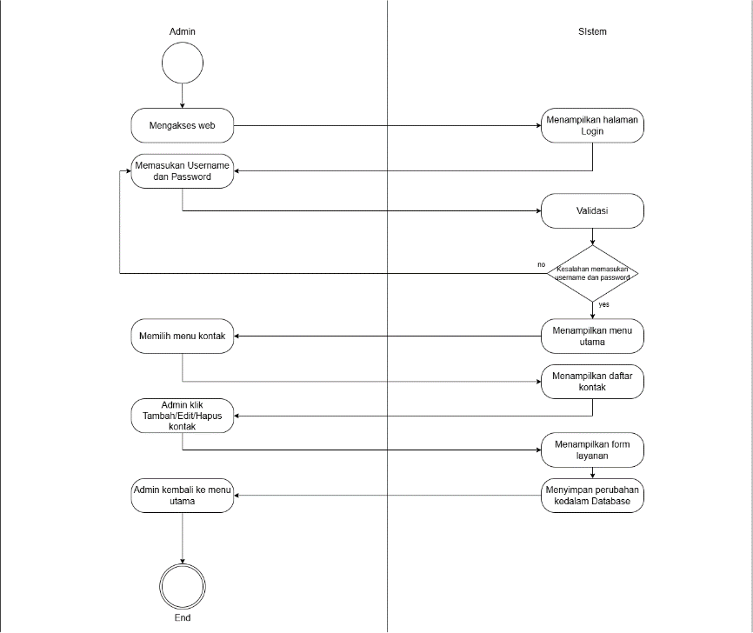

***Gambar 8.*** *Activity Diagram-Admin manages contact data*

* Alur untuk manajemen kontak:

1. Proses masuk
2. Pilih menu kontak → Sistem menampilkan menu utama
3. Admin mengklik Tambah/Edit/Hapus kontak → Sistem menampilkan daftar kontak
4. Admin mengisi formulir layanan
5. Selesai
6. **Class Diagram**

Class Diagram menggambarkan struktur statis sistem dengan menunjukkan kelas-kelas, atribut, metode, dan relasi antar kelas. Diagram ini menunjukkan **bagaimana** data disimpan dan diorganisir dalam sistem.

***Gambar 9.*** *Class Diagram*

* Class Admin:

Attributes:

- idAdmin: int (Primary Key)

- name: string

- username: string

- password: string

Method:

+ create()

+ read()

+ update()

+ delete()

Function: Stores system administrator data

* Customer Class:

Attributes:

- Customer id: int (Primary Key)

- name: string

Method:

+ create()

+ read()

Function: Stores customer (user) data

* Profile Class:

Attributes:

- idProfile: int (Primary Key)

- title: string

- content: text

- date: date

Method:

+ create()

+ read()

+ update()

+ delete()

Function: Stores organization profile information

* Class News:

Attributes:

- News id: int (Primary Key)

- title: string

- content: text

- date: date

Method:

+ create()

+ read()

+ update()

+ delete()

Function: Stores news data

* Announcement Class:

Attributes:

- idAnnouncement: int (Primary Key)

- content: text

- date: date

Methods:

+ create()

+ read()

+ update()

+ delete()

Function: Stores announcement data

* Service Class:

Attributes:

- idService: int (Primary Key)

- name: string

- Gambar: text

Methods:

+ create()

+ read()

+ update()

+ delete()

Function: Stores the data of services offered

* Gallery Class:

Attributes:

- idGallery: int (Primary Key)

- name: string

- Gambar: text

Methods:

+ create()

+ read()

+ update()

+ delete()

Function: Stores photo/Gambar gallery data

* Contact Class:

Attributes:

- Contact id: int (Primary Key)

- name: string

- email: string

- message: string

Method:

+ read()

+ delete()

Function: Stores contact/message data from customers

* Inter-class Relationships:

1. Admin memiliki hubungan satu-ke-banyak dengan semua kelas konten (Profil, Berita, Pengumuman, Layanan, Galeri)
2. Pelanggan memiliki hubungan satu-ke-banyak dengan Kontak (satu pelanggan dapat mengirim banyak pesan kontak)
3. **Prototype**

Dalam metode Design Thinking, tahap prototipe merupakan langkah penting setelah proses brainstorming. Pada tahap ini, penulis membuat Sistem Desain yang mencakup elemen visual seperti warna, font, Gambar, dan ikon. Tujuan dari prototipe ini adalah untuk memberikan pengalaman pengguna yang sesungguhnya. Halaman-halaman berikut telah dibuat:

1. **Home**

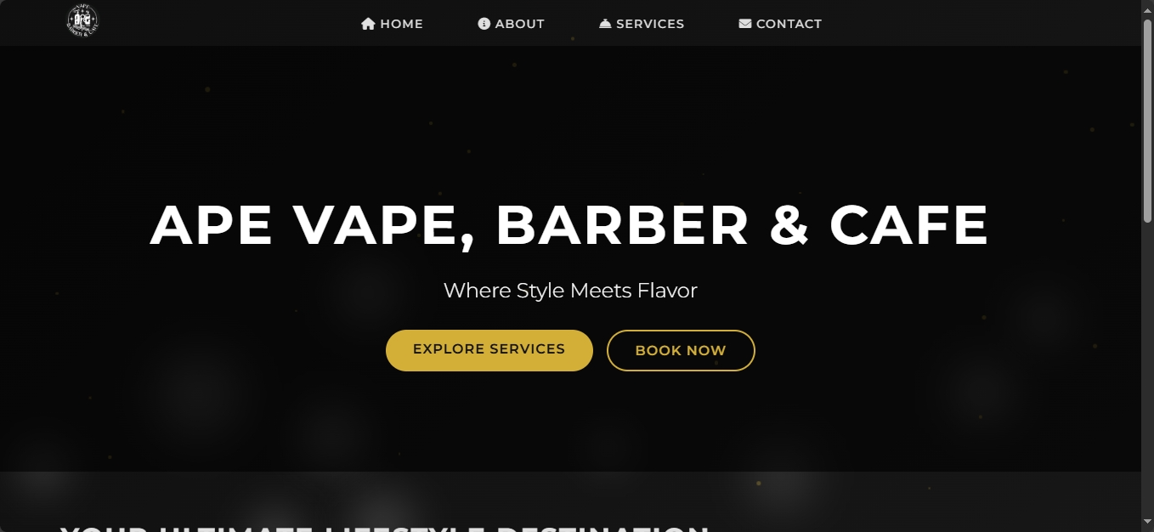

***Gambar 10.*** *Tampilan Home*

Halaman beranda(Home) menampilkan Gambar yang menarik secara visual yang berfungsi sebagai representasi identitas merek APEVabercaf. Gambar ini dapat berupa kolase atau presentasi yang menarik dari berbagai aspek bisnis.

1. **About**

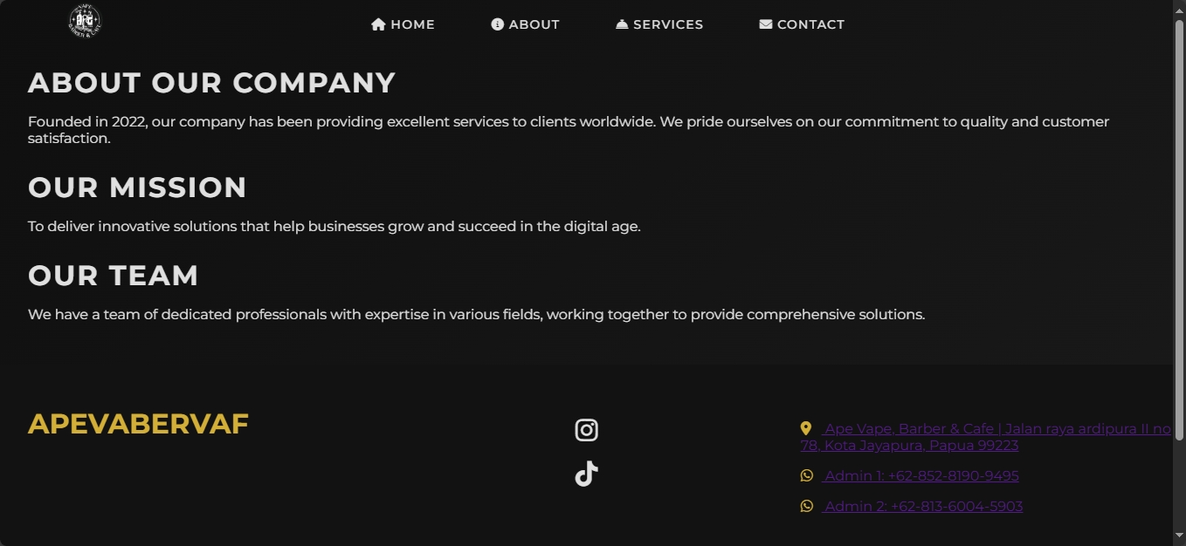

***Gambar 11.*** *Tampilan About*

Halaman Tentang(About) berisi identitas, misi, dan tim perusahaan. Halaman ini berisi informasi lengkap mengenai latar belakang perusahaan, misi perusahaan, dan tim yang terlibat dalam operasinya. Tujuan dari halaman ini adalah untuk menumbuhkan kepercayaan pengguna dengan menampilkan profesionalisme dan kredibilitas perusahaan.

1. **Services**

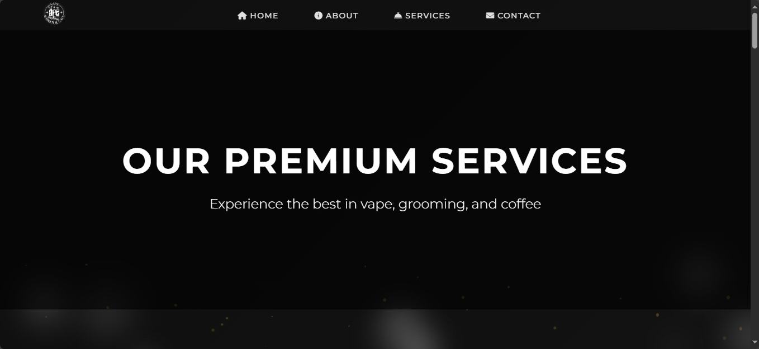

***Gambar 12.*** *Tampilan Services*

Halaman Layanan(Services) menyajikan serangkaian Gambar yang berkaitan dengan layanan yang ditawarkan, termasuk suasana di kafe, layanan potong rambut di barbershop, dan produk vape yang tersedia untuk dibeli. Gambar-gambar ini mungkin secara estetika menyenangkan dan berkualitas tinggi, dibuat untuk menarik pengguna. Tujuan dari halaman ini adalah untuk memberikan informasi yang komprehensif mengenai layanan yang disediakan oleh APEVabercaf, sehingga memungkinkan pengguna untuk memahami sumber daya yang tersedia dan penggunaannya.

1. **Contact**

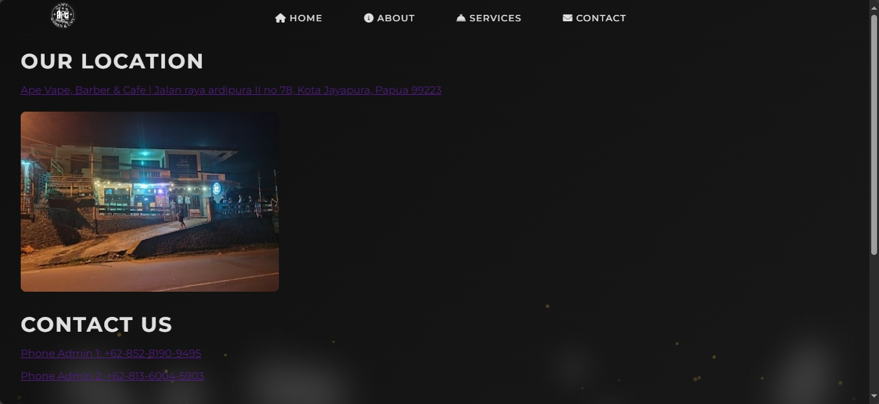

***Gambar 13.*** *Tampilan Contact*

Halaman Kontak(Contact) berisi Gambar yang menunjukkan lokasi toko atau seperti peta lokasi, atau nomor telepon. Halaman ini berisi informasi lengkap mengenai lokasi toko dan cara menghubungi administrator. Dengan demikian, pengguna dapat dengan mudah mengidentifikasi atau berkomunikasi dengan APEVabercaf jika mereka memiliki pertanyaan atau ingin melakukan reservasi.

1. **Testing**

Pada tahap pengujian penelitian, para peneliti menggunakan metode pengujian kegunaan untuk menilai tingkat kepuasan pengguna (yaitu pengalaman pengguna) dengan situs web APE Cafe yang baru saja dikembangkan. Sebanyak 20 partisipan dilibatkan dalam pengujian situs web, yang melibatkan skenario tugas yang mencakup melihat informasi menu, jam buka, lokasi, dan galeri. Temuan awal menunjukkan bahwa, secara umum, pengguna berhasil menyelesaikan semua tugas yang diberikan. Sebuah survei terhadap pengguna menunjukkan bahwa 85% responden menyatakan kepuasannya dengan desain baru ini, dengan alasan kejelasan dan kemudahan untuk dipahami. Temuan ini menunjukkan bahwa penerapan pendekatan Pemikiran Desain dalam pengembangan situs web APE Cafe yang baru telah menghasilkan peningkatan substansial dalam pengalaman pengguna.

**KESIMPULAN**

Penelitian ini berhasil merancang desain UI/UX web APE Cafe dengan menggunakan pendekatan Design Thinking dan alat bantu desain Figma. Lima tahap Design Thinking, seperti yang diuraikan oleh Design Thinking Institute, adalah sebagai berikut: pertama, praktisi harus berempati dengan target audiens; kedua, konsep harus didefinisikan; ketiga, ide harus muncul; keempat, prototipe harus dibuat; dan kelima, prototipe harus diuji. Hasil dari penelitian ini adalah desain yang estetis, responsif, dan intuitif. Bukti empiris dari hasil pengujian menunjukkan bahwa desain yang dihasilkan mampu memenuhi kebutuhan pengguna dan meningkatkan kualitas interaksi, sehingga meningkatkan kepuasan pengguna dan mempertahankan keunggulan kompetitif APE Cafe di bidang kuliner. Penggunaan Figma telah terbukti dapat meningkatkan efisiensi dan sifat kolaboratif dalam proses desain. Penelitian ini juga menunjukkan bahwa pendekatan Design Thinking dapat menjadi solusi yang efektif untuk meningkatkan pengalaman pengguna dalam konteks bisnis kuliner.

**REFERENSI**

Brown, T., & Funk, C. (2012). *Design Thinking*. www.hbr.org

Madawara, H. Y., Sembiring, I., & Iriani, A. (2023). PERANCANGAN USER INTERFACE/USER EXPERIENCE APLIKASI CAFÉ BIRU FTI MENGGUNAKAN FIGMA DENGAN PENDEKATAN DESIGN THINKING. *Jurnal Mnemonic*, *6*(2), 108–116. https://doi.org/10.36040/MNEMONIC.V6I2.6474

Tenner, E. (2015). The Design of Everyday Things by Donald Norman (review). *Technology and Culture*, *56*(3), 785–787. https://doi.org/10.1353/TECH.2015.0104

*What is User Experience (UX) Design? — updated 2025 | IxDF*. (n.d.). Retrieved April 18, 2025, from https://www.interaction-design.org/literature/topics/ux-design

Yessy, Y., Rahman, S., & Hasniati. (2021). Perancangan UI/UX Aplikasi Self Service in Menu dengan Pendekatan User Centered Design. *KHARISMA Tech*, *16*(2), 1–14. https://doi.org/10.55645/KHARISMATECH.V16I2.106